Maskirani dani u vrtiću i zabava pod maskama
Tijekom veljače gotovo svakodnevno djeca su prolazila kroz vrtić važno pokazujući i igrajući svoju novu ulogu. Maske hrabrih, nasmiješenih i ponosnih likova bila su svakodnevni dio dječjeg maštanja u stvarnosti.
U utorak 25. 02., na zadnji dan Fašnika, u vrtićima se organizirala zabava pod maskama. Sva su djeca bila spremna za zabavu i druženje. Međusobno su se posjećivala po skupinama i igrala pod okriljem maski. A, neke su skupine razveselile i svoje mjesto obilazeći njegove ulice i trgove.
I kao šećer na kraju, nakon ručka su se svi zasladili fritulama ili krafnama.

Galerija fotografija

Područni vrtić Vižinada
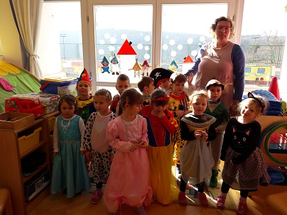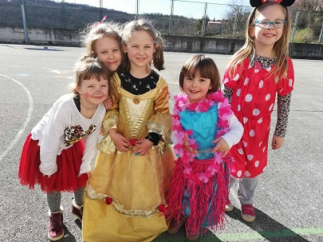

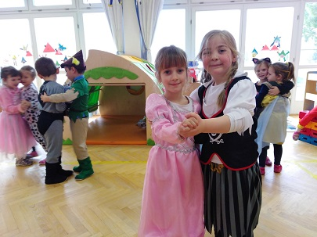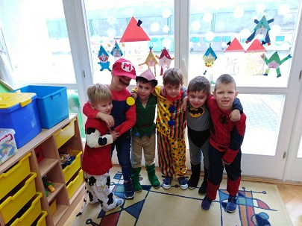

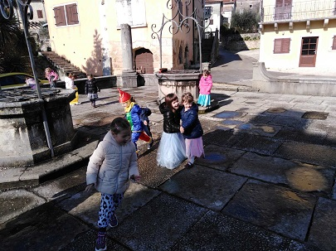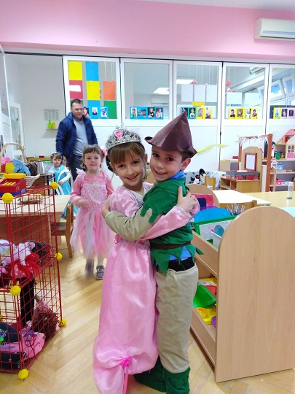

Područni vrtić Kaštelir
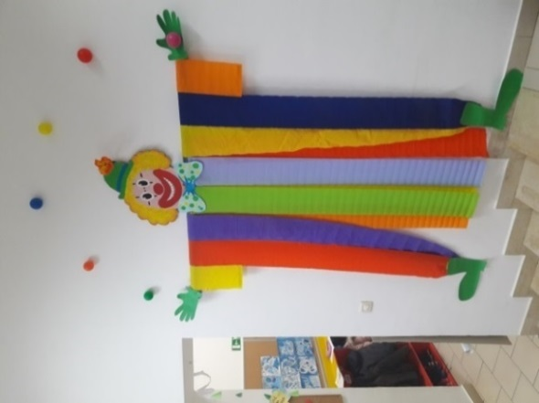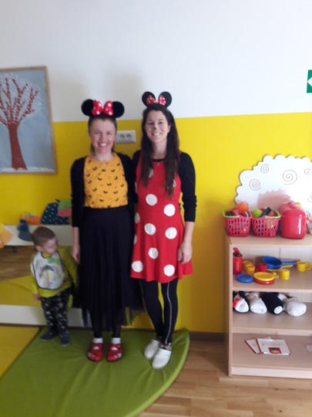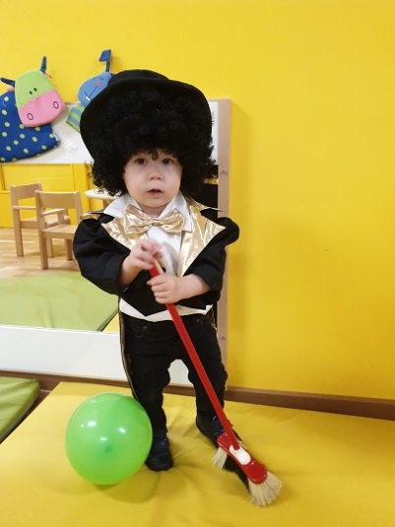
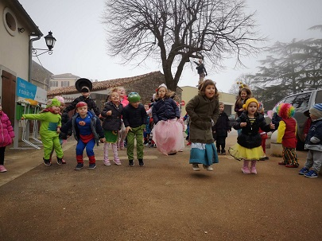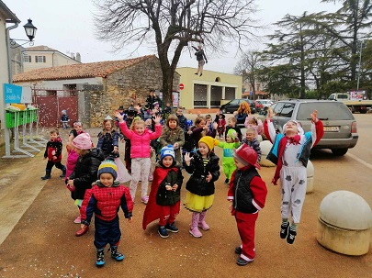
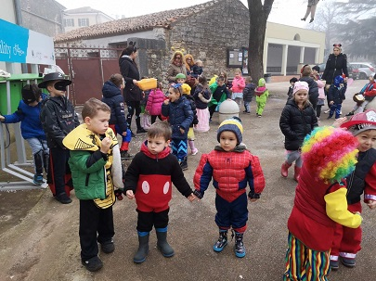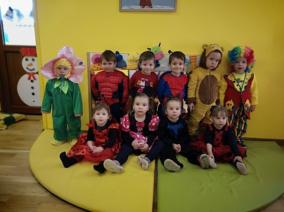
Područni vrtić Baderna
